5 ФУНКЦИОНАЛЬНО СВЯЗАННЫЕ СЕТИ

В предыдущих разделах в качестве примера многослойной нейронной сети с прямой передачей информации от входа к выходу был рассмотрен трехслойный персептрон, но персептронами, естественно, не ограничивается все множество возможных многослойных архитектур. В качестве достаточно распространенной структуры можно назвать функционально связанную нейронную сеть [28, 90], обладающую определенными преимуществами перед многослойным персептроном.
Дело в том, что в персептронных системах входы каждого нейрона предварительно линейно взвешиваются, после чего их сумма преобразуется с помощью нелинейной функции активации. В сети может быть несколько слоев, но только наличие нелинейности в нейронах обеспечивает необходимые аппроксимирующие свойства. Но эти же нелинейности создают существенные проблемы в процессе обучения, связанные с низкой скоростью сходимости и наличием локальных минимумов целевой функции.
Один из возможных способов избежать использование нелинейного обучения состоит в расширении входного пространства и последующем линейном комбинировании новых переменных. При этом сеть будет обладать нелинейными аппроксимирующими свойствами, а обучаться – с помощью линейных алгоритмов.
Именно эта идея положена в основу функционально связанной сети, архитектура которой приведена на рис. 5.1.

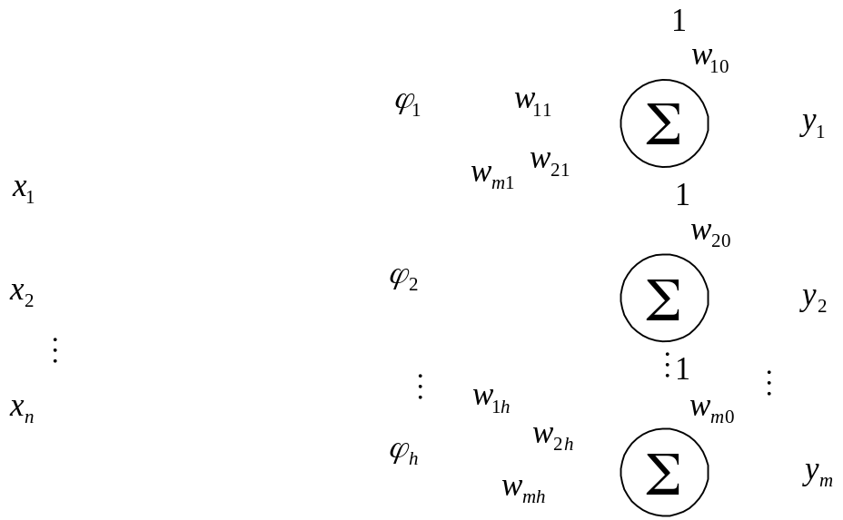

Рис. 5.1 – Функционально связанная нейронная сеть

Скрытый слой расширяет входное пространство с помощью некоторого нелинейного преобразования вектора 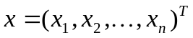 так, что происходит отображение входов в новое пространство повышенной размерности

(5.1)

Выходной слой образован адаптивными линейными ассоциаторами и реализует отображение расширенного пространства в выходное

(5.2)
так, что
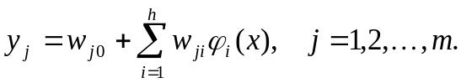 (5.3)

Важно, что каждая из функций 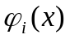 зависит только от входного сигнала и используемого функционального расширения и не содержит свободных параметров, что выгодно отличает функционально связанные сети от радиально-базисных.
На практике используется достаточно большое число различных функций , например, 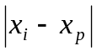, 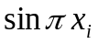, 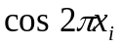, 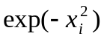, 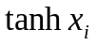, 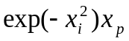 и т.п., хотя наибольшее распространение получило полиномиальное расширение, давшее название подклассу полиномиальных нейронных сетей. Данные сети реализуют преобразование

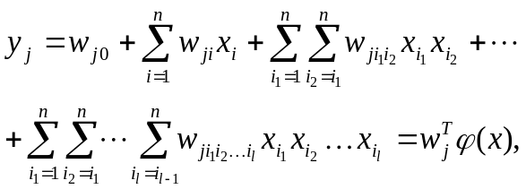 (5.4)

в основе которого лежит полиномиальное разложение Колмогорова-Габора [225]. Опираясь на теорему Стоуна-Вейерштрасса [226], можно показать, что при достаточно высоких степенях сигналов 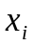, может быть достигнута сколь угодно высокая точность аппроксимации, при этом для настройки синаптических весов полиномиальной сети может быть использован любой из линейных алгоритмов обучения.
Основным недостатком данной сети является большое число настраиваемых параметров, определяемое значением

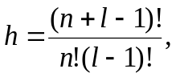 (5.5)

которое при 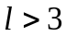 приводит к так называемому «проклятию размерности» [31]. Несложно видеть, что при использовании кубического расширения для двадцати входов, число синаптических весов достигает значения 1270 [227], что действительно вызывает серьезные проблемы со скоростью обучения даже у оптимальных по быстродействию алгоритмов.
Для сокращения количества настраиваемых параметров с успехом может быть использован метод группового учета аргументов (МГУА), предложенный А. Г. Ивахненко [228] и положенный в основу так называемой МГУА-сети. На рис. 5.2 приведен пример МГУА-сети с четырьмя входами, одним выходом, и нейронами N-A которые являются 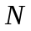-адалинами. Схемы N-A нейрона показана на рис. 5.3.

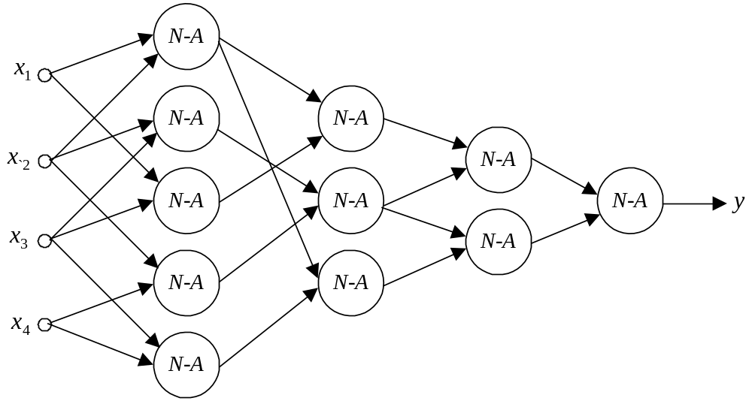

Рис. 5.2 – МГУА – нейронная сеть

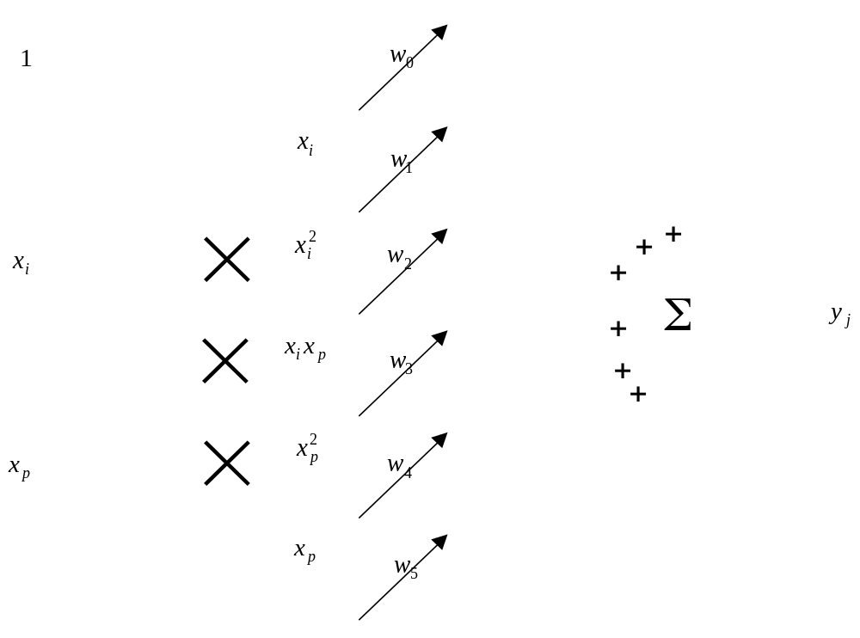

Рис. 5.3 – -адалина

В отличие от традиционных нейросетей с фиксированной архитектурой МГУА-сеть имеет переменную структуру, которая может «разрастаться» в процессе обучения.
Каждый нейрон сети - -адалина представляет собой адаптивный линейный ассоциатор с двумя входами и нелинейным препроцессором, образованным тремя стандартными блоками умножения, и вычисляет квадратичную комбинацию вида

(5.6)

Процесс обучения МГУА-сети состоит в ее конфигурировании, начиная со входного слоя, настройке синаптических весов каждого нейрона и увеличении количества слоев для достижения требуемой точности аппроксимации.
Число нейронов первого слоя сети определяется размерностью входного вектора и не превышает значения 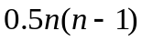 - количества сочетаний из по . Каждый нейрон настраивается с помощью любого из алгоритмов обучения с учителем, рассмотренных в подразделе 4.3, хотя на практике чаще всего используется процедура Качмажа-Уидроу-Хоффа (4.15) в форме

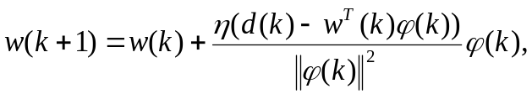 (5.7)

где 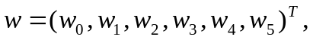
После предъявления сети всей обучающей выборки оценивается точность (остаточная дисперсия) каждого нейрона и формируется группа из нейронов, дающих ошибку ниже некоторого априори заданного порога. Именно выходы этой группы являются входами второго скрытого слоя. Далее с помощью той же обучающей выборки настраиваются нейроны второго слоя при «замороженных» весах первого и опять формируется группа, обеспечивающая наилучшую точность. Процесс наращивания слоев и настройки синаптических весов продолжается до тех пор, пока точность не перестанет увеличиваться. Лучший нейрон последнего слоя полагается выходным нейроном сети в целом.
МГУА-сеть обеспечивает высокую точность аппроксимации при сравнительно небольшом количестве настраиваемых параметров, однако обучаться может только в пакетном режиме (в случае априорно заданной обучающей выборки).
Еще одним представителем функционально связанных сетей является обобщенная регрессионная ИНС, предложенная Д. Ф. Шпехтом [229] и решающая задачи нелинейного регрессионного анализа на основе непараметрического подхода [75-78].
На рис. 5.4 приведена схема обобщенной регрессионной сети с – входами и – выходами, осуществляющая нелинейное отображение вида

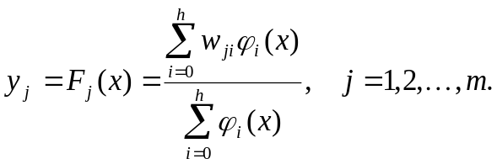 (5.8)

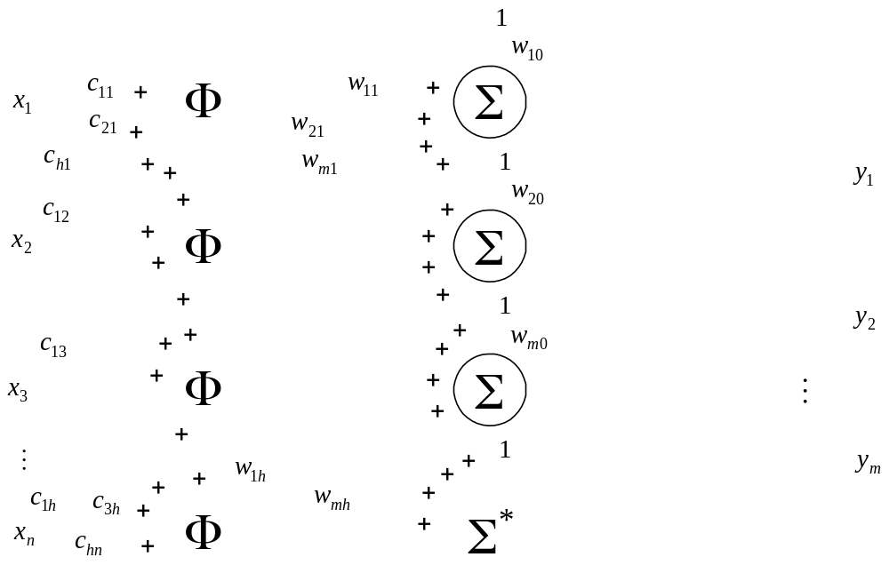

Рис. 5.4 – Обобщенная регрессионная ИНС

Данная сеть подобно трехслойному персептрону содержит три слоя обработки информации, однако, в качестве активационных функций использует радиально-базисные конструкции в первом скрытом слое. Второй скрытый слой содержит 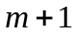 нейронов, из которых являются адаптивными линейными ассоциаторами, а 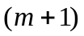-й – стандартный блок суммирования 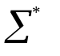. Выходной блок сети образован блоками деления.
Обучение обобщенной регрессионной ИНС представляет собой комбинированный процесс самоорганизации центров в первом скрытом слое, например, с помощью алгоритмов, рассмотренных в подразделе 4.7.7, и обучения с учителем синаптических весов линейных ассоциаторов с помощью процедур из подраздела 4.3.
Существенной особенностью данной сети является то, что число нейронов первого слоя жестко не фиксируется и может изменяться в процессе обучения. Первый входной вектор обучающей выборки 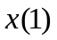 образует центр первого нейрона первого слоя 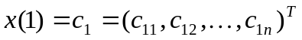. Следующий входной вектор 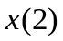 сравнивается с 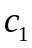 и если расстояние между ними превышает некоторый заранее заданный порог, становится центром второго нейрона первого слоя 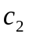. Эта процедура повторяется до исчерпания всей обучающей выборки, причем каждый новый вектор 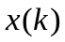 сравнивается со всеми ранее сформированными центрами 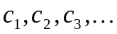. Таким образом формируется первый скрытый слой, называемый также слоем образов, синаптические веса которого есть по сути параметры центров радиально-базисных функций. Заметим также, что параметры рецепторных полей данных сетей не настраиваются, а задаются априорно, определяя в значительной мере обобщающие свойства ИНС.
Второй скрытый слой, называемый слоем суммирования, настраивается совершенно аналогично обучению радиально-базисных сетей. При этом на выходе адаптивных линейных ассоциаторов формируются сигналы

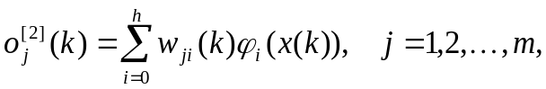 (5.9)

а на выходе сумматора появляется сумма 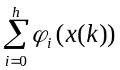.
Выходной слой производит нормирование выходного вектора так, что

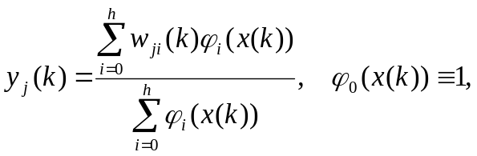 (5.10)

исключая тем самым влияние переменного числа узлов слоя образов на конечный результат.
Реализуя идеи нелинейной параметрической регрессии, обобщенные регрессионные сети являются, пожалуй, наиболее гибкими и перспективными в классе функционально связанных ИНС.

